**ЗАНЯТИЕ СЕДЬМОЕ**

**Глава 11. УЧЕТ ИСПОЛЬЗОВАНИЯ МАТЕРИАЛЬНЫХ ЗАПАСОВ**

**Учетная процедура**

*Документальное оформление.*

Отпуск материалов в производство оформляется следующими документами (п. 100, 109 и 126 Методических указаний, утвержденных приказом Минфина России от 28.12.2001 № 119н, далее — Приказ № 119н):

– лимитно-заборная карта (форма № М-8). Её используют, если на предприятии утверждены нормы и планы на расход материалов;

– требование-накладная (форма № М-11) или карточка складского учета (форма № М-17). Используется, если четкого нормирования по расходу материалов у вас нет.

Списание материалов на расход в производство отражается по кредиту счета 10 «Материалы» в дебет счетов затрат 20 «Основное производство», 26 «Общехозяйственные расходы», 44 «Расходы на продажу» и т.д.

*Отпуск материалов*

При отпуске материалов в производство и ином выбытии их оценка для целей бухгалтерского учета производится одним из следующих способов:

* по себестоимости каждой единицы;
* по средней себестоимости;
* по себестоимости первых по времени приобретений (способ ФИФО).

При определении размера материальных расходов при списании сырья и материалов, используемых при производстве (изготовлении) товаров (выполнении работ, оказании услуг), для целей налогообложения применяется один из следующих методов оценки указанного сырья и материалов:

* метод оценки по стоимости единицы запасов;
* метод оценки по средней стоимости;
* метод оценки по стоимости первых по времени приобретений (ФИФО).

Способ оценки по каждой группе (виду) запасов для целей бухгалтерского учета закрепляется как элемент учетной политики организации, выбранный метод оценки сырья и материалов в налоговом учете закрепляется в учетной политике для целей налогообложения.

Поскольку в главе 25 «Налог на прибыль организаций» НК РФ методы оценки жестко не установлены, поэтому на практике удобно применять порядок оценки, принятый в бухгалтерском учете. В этом случае в оценке материалов не будет возникать разниц в соответствии с ПБУ 18/02.

Для целей реализации учетного примера практикума мы будем пользоваться методом оценки запасов по средневзвешенной себестоимости. Оценка материалов по средневзвешенной себестоимости производится путем деления общей себестоимости группы (вида) материалов на их количество, складывающихся соответственно из себестоимости и количества остатка на начало месяца и поступивших запасов в течение данного месяца. Заметим, что в программе в течение отчетного периода учет материалов ведется по средневзвешенной себестоимости, которая складывается на момент проведения операции, так называемая средневзвешенная скользящая себестоимость. В конце отчетного периода определяется средневзвешенная себестоимость материалов по итогам ввода всех операций и тогда в случае обнаружения отклонений средневзвешенной скользящей себестоимости от средневзвешенной себестоимости за отчетный период программа формирует проводки на сумму выявленных отклонений.

#### **Отпуск материалов на общехозяйственные нужды**

Для отражения в учете операции передачи материалов в основное производство, на общепроизводственные и общехозяйственные расходы, в программе предназначен документ Требование-накладная.

Сначала с документом работают в подразделении, которому требуются материалы. Здесь происходит первичное заполнение документа в части запрашиваемого количества материалов, выписывается требование-накладная, документ сохраняется в информационной базе без проведения. При отпуске материалов со склада кладовщик проставляет в требовании-накладной фактическое количество отпущенных со склада материалов, а первичный документ передает в бухгалтерию. Здесь ранее введенный документ **Требование-накладная** открывают, указывают фактически отпущенное количество материалов, после чего проводят документ.

Рассмотрим различные варианты использования данного документа на практике, продолжая выполнение сквозного учетного примера.

**Предварительные настройки:**

- Администрирование / Параметры учета / Настройка плана счетов / Учет затрат – по каждому подразделению

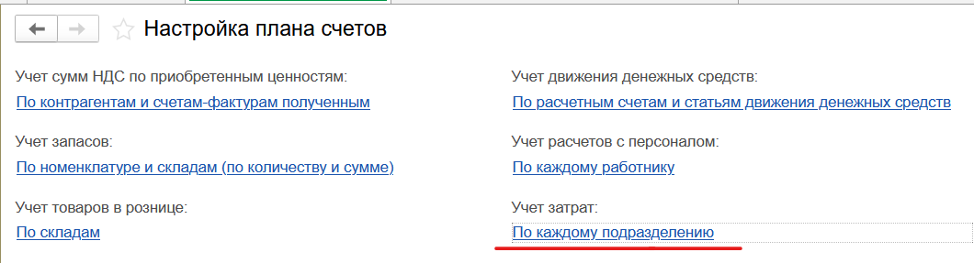

- Главное / Налоги и отчеты / Налог на прибыль

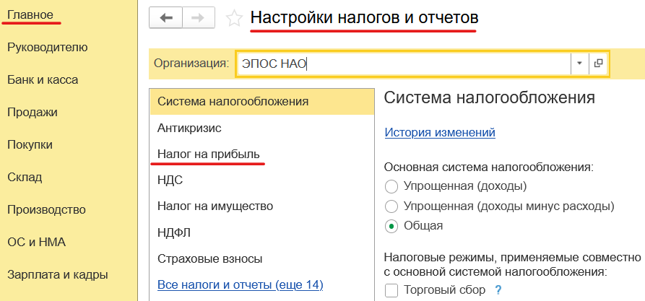

Далее Номенклатурные группы реализации продукции (создать три номенклатурные группы – столы кухонные, обеденные, письменные).

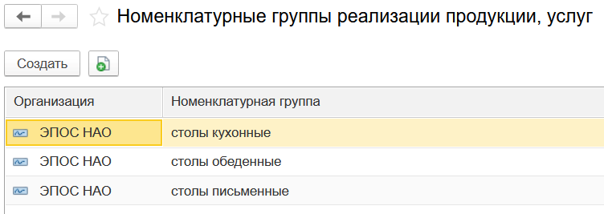

**Информация № 11-1**

13.02.2022 в подразделение «Администрация» на выполнение текущего ремонта кабинета директора по требованию-накладной № 1 со склада материалов переданы материалы:

|  |
| --- |
| **Задание № 11-1**  *Отразить в учете отпуск со склада 13.02.2022 материалов на ремонт кабинета директора в соответствии с информацией № 11-1.* |

**Решение**

– через *Панель разделов > Производство > Расход материалов(Требования-накладные)* открыть список документов **Расход материалов**; Далее Создать:

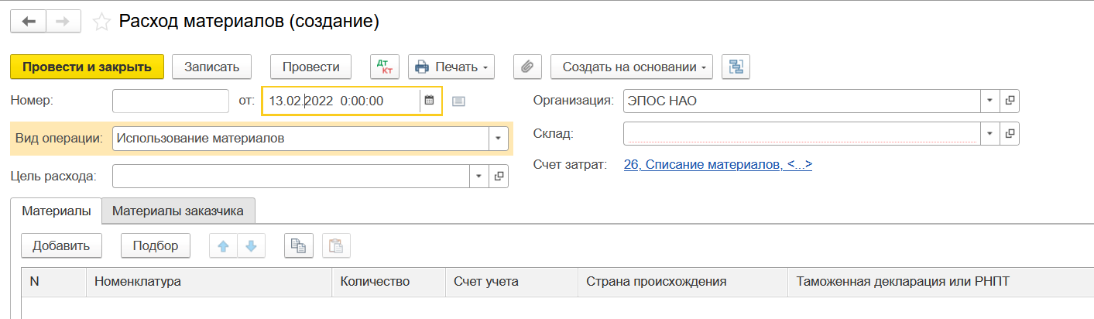

В шапке формы документа указать:

– в реквизите *от - 13.02.2022* (дату операции отпуска материалов со склада);

– в реквизите *Склад - Склад материалов* (элемент справочника Склады (места хранения)).

На закладке *Материалы* по кнопке <*Подбор>* открыть форму *Подбор номенклатуры в Расход материалов*:

– в группе *Материалы* справочника Номенклатура выбрать наименование первого отпущенного по накладной материала - *Брус осиновый*, в дополнительной форме указать отпущенное количество - *0.01* и нажать на кнопку *<ОК>*;

– повторить процедуру для остальных отпущенных материалов, после чего закрыть вспомогательные формы.

В результате выполнения описанных выше действий форма документа должна принять вид, представленный на рис. 11-1.

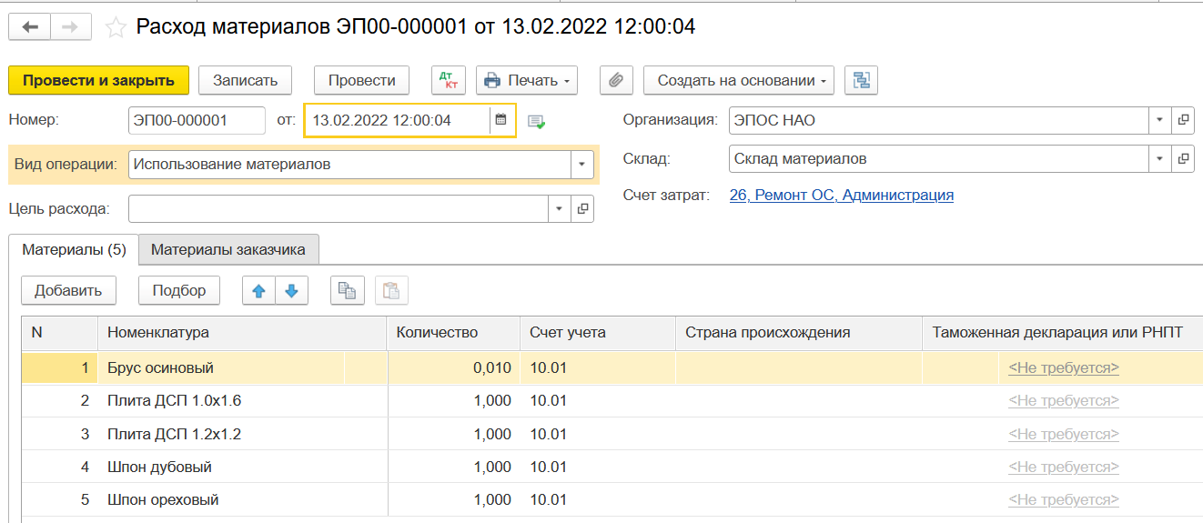

**Рис. 11-1**. Материалы, отпускаемые на ремонт

Гиперссылка *Счет затрат* и там указать:

– в реквизите *Счет - 26* (выбрать из плана счетов бухгалтерского учета);

– в реквизите *Статьи затрат - Ремонт основных средств* (добавить элемент в справочник **Статьи затрат**).

- подразделение – Администрация.

При правильном заполнении закладка *Счет затрат* должна иметь вид, представленный на рис. 11-2. 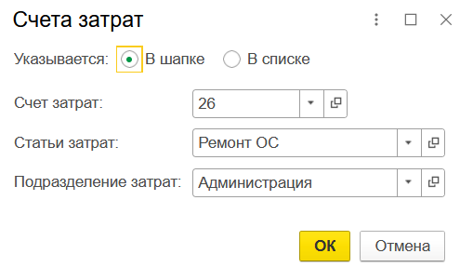

**Рис. 11-2**. Счета учета затрат стоимости материалов

Документ провести и закрыть форму по кнопке *<Провести и закрыть>*.

**Результат**

При проведении документ формирует по пять однотипных бухгалтерских записей (рис. 11-3). По каждому виду отпущенного материала формируется проводка с кредита счета 10.01 «Сырье и материалы» в дебет счета учета затрат. В нашем случае при вводе документа был выбран счет 26, поскольку материалы были отпущены на ремонт кабинета директора, в качестве статьи затрат выбрана - *Ремонт основных средств*.

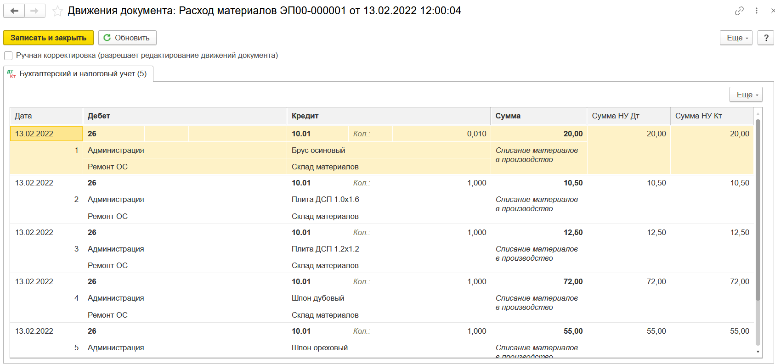

**Рис. 11-3**. Бухгалтерские записи по списанию материалов

Суммы проводок рассчитываются автоматически, исходя из способа (метода) оценки запасов при их отпуске со склада, указанного в параметрах учетной политики организации для целей бухгалтерского (налогового) учета, в нашем случае – по средней себестоимости. В следующем задании рассмотрим вопрос расчета себестоимости при отпуске материала.

|  |
| --- |
| **Задание № 11-2**  *Определить себестоимость материала «Плита ДСП 1.0х1.6», отпущенного на ремонт кабинета директора.* |

**Решение**

– ввести *команду Отчеты > Карточка субконто*;

– установить период с 01.02.2022 по 14.02.2022.

На панели настроек:

*–* ввести анализируемый вид субконто – *Номенклатура*;

– установить условие отбора *Номенклатура* Равно Плита ДСП 1.0х1.6.

Нажать на кнопку <*Сформировать отчет*>. При правильных настройках параметров формирования отчета на экран будет выведена ведомость прихода и отпуска материала ДСП 1.0х0.6 за период с 01.02.2022 по 14.02.2022 (рис. 11-4).

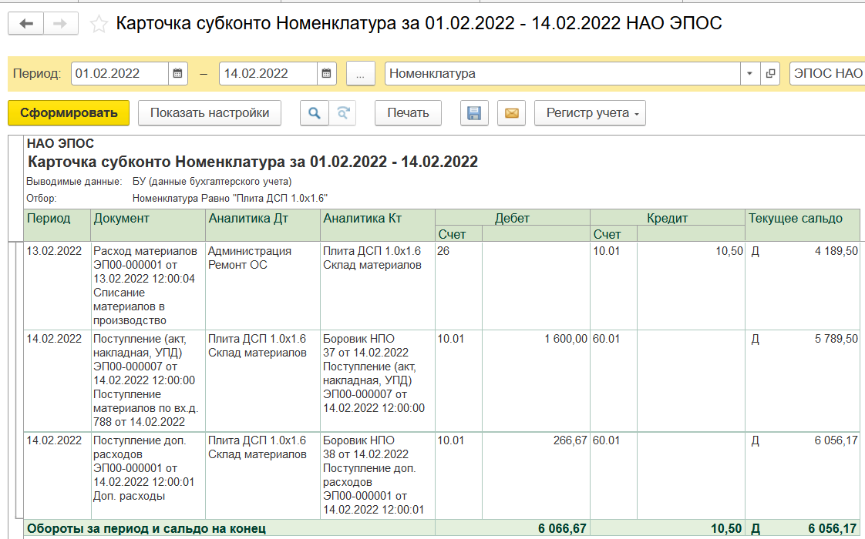

**Рис. 11-4**. Карточка субконто материала «Плита ДСП 1.0х0.6» за период с 01.02.2022 по 14.02.2022

**Результат**

По данным отчета видно, что материал *Плита ДСП 1.0х0.6* поступал на склад два раза:

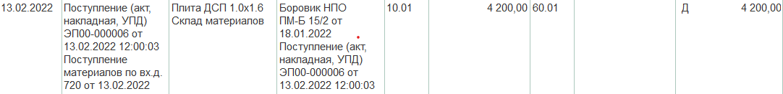

– 13.02.2022 поступило 400 единиц по цене 4200.00 руб., следовательно, средняя стоимость материала на тот момент составляла:

4200.00 руб./ 400 шт. = 10.50 руб.;

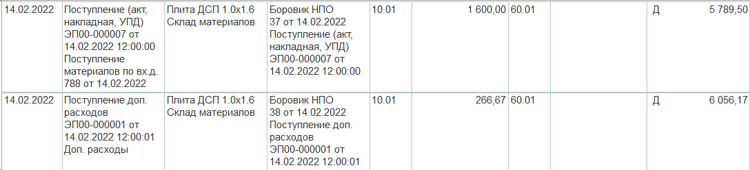

– 14.02.2022 поступило 100 единиц по цене, которая с учетом ТЗР составила (1600.00 руб.+266.67 руб.) / 100 шт. = 18.67 руб., следовательно, средняя себестоимость материала на этот момент составляет (4200.00 руб. + 1866,67 руб.) / (400 шт. + 100 шт.) = 12,13 руб.

На текущий ремонт кабинета директора материал *Плита ДСП 1.0х1.6* отпущен со склада 13.02.2022, т.е. когда вторая поставка еще не поступила на склад. Поэтому отпуск состоялся по цене 10.50 руб.

#### **Отпуск материалов в производство**

**Информация № 11-2**

16.02.2022 в столярный цех на производство столов кухонных по требованию-накладной №2 со склада материалов переданы материалы:

|  |
| --- |
| **Задание № 11-3**  *Необходимо отразить в учете передачу 16.02.2022 материалов со склада материалов на производство столов кухонных в соответствии с информацией № 11-2.* |

**Решение**

– через *Панель разделов > Производство > Расход материалов(Требования-накладные)* открыть список документов **Расход материалов**; Далее Создать:

В шапке формы документа указать:

– в реквизите *от - 16.02.2022*  (дату операции отпуска материалов со склада);

– в реквизите *Склад - Склад материалов* (элемент справочника **Склады**).

Табличную часть закладки *Материалы* заполнить подбором.

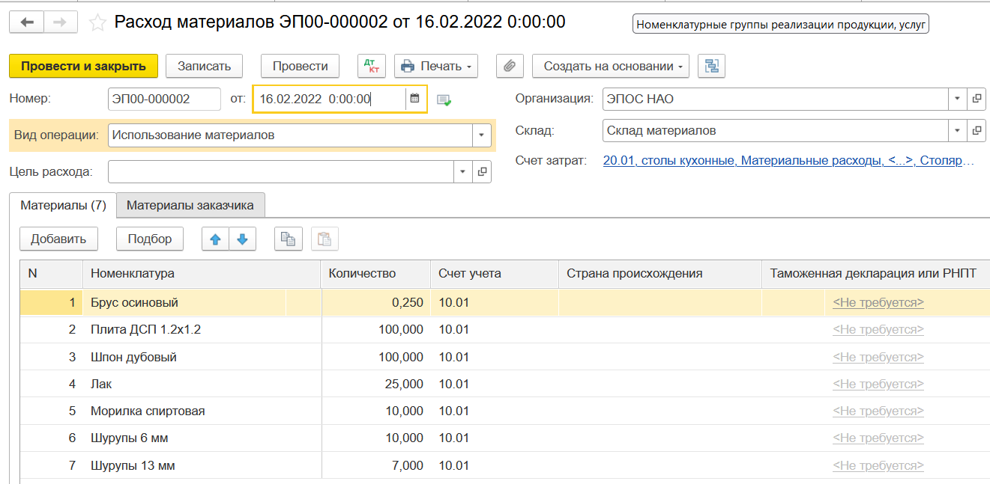

Через гиперссылку *Счет затрат* указать:

– в реквизите *Счет - 20.01* (выбрать из плана счетов бухгалтерского учета);

– в реквизите *Подразделение - Столярный цех* (элемент справочника **Подразделения организаций**);

– в реквизите *Номенклатурная группа - Столы кухонные* (элемент справочника **Номенклатурные группы**);

– в реквизите *Статьи затрат - Материальные расходы* (добавить элемент в справочник **Статьи затрат**).

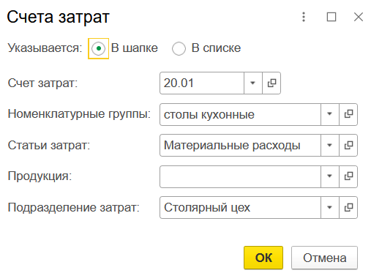

**Результат**

При проведении документа будет сформировано по семь бухгалтерских записей (рис.11-5) по дебету счета 20.01 и кредиту счета 10.01 на общую сумму 9532.35 руб. (рис.11-6).

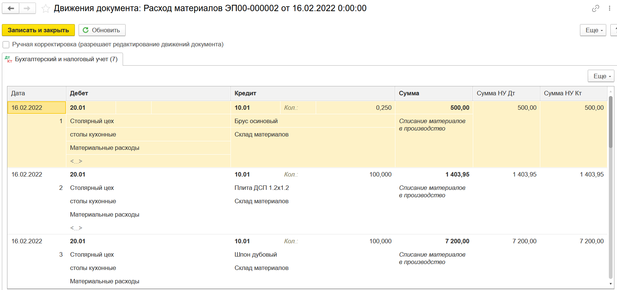

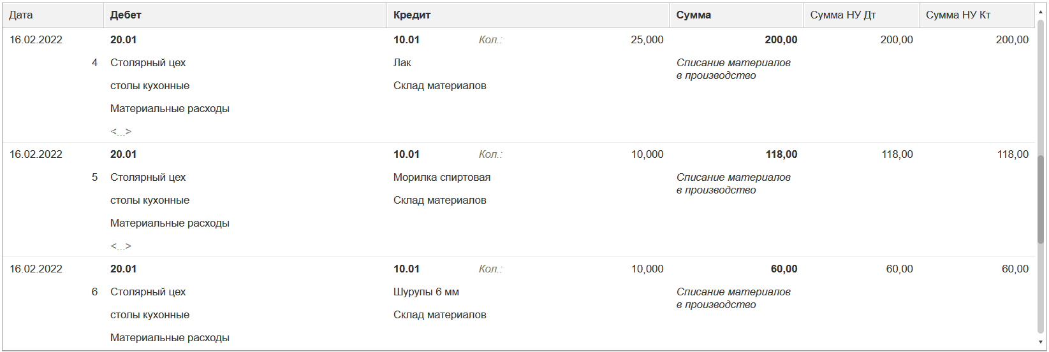

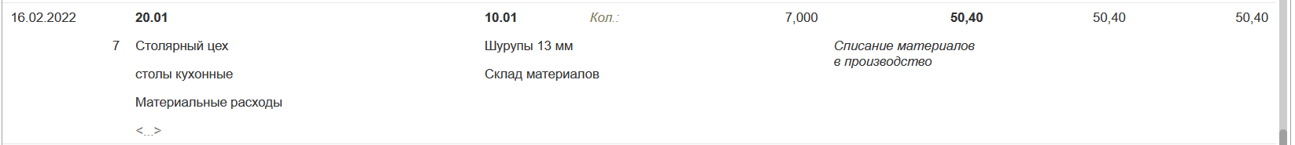

**Рис. 11-5.** Бухгалтерские записи документа Расход материалов (*Требование-накладная) №2 от 16.02.2022*

Для проверки сформируем отчет Анализ счета 20.01 за 16.02.22

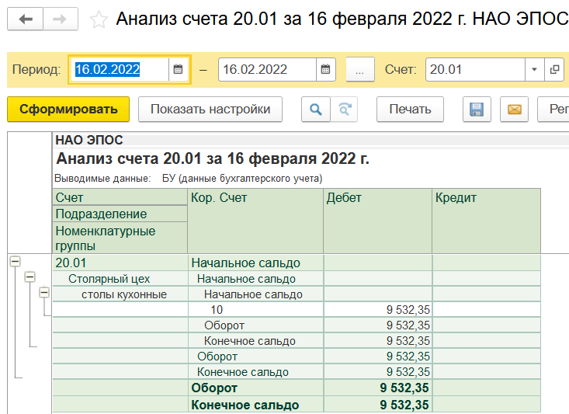

**Рис. 11-6**. Анализ счета 20.01 за 15.02.2022

**Информация № 11-2 (продолжение)**

2. 17.02.2022 в столярный цех на производство столов обеденных по требованию-накладной № 3 со склада материалов переданы материалы:

|  |
| --- |
| **Задание № 11-4**  *Отразить в учете передачу 17.02.2022 материалов на производство столов обеденных.* |

**Решение**

Выполните задание самостоятельно, в качестве образца рекомендуется использовать решение задания № 11-3.

**Результат**

При проведении документа будет сформировано по семь бухгалтерских записей по дебету счета 20.01 и кредиту счета 10.01 на общую сумму 14 293.92 руб.

Проверка – Отчет Анализ счета 20.01 за 17.02.22

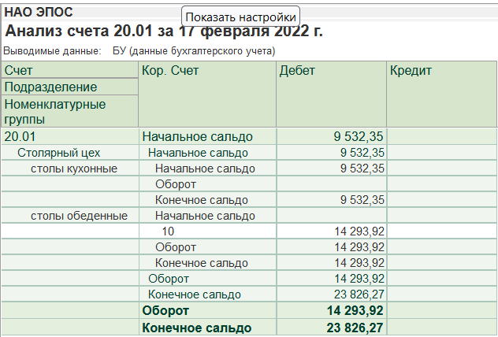

**Рис. 11-8**. Анализ счета 20.01 за 16.02.2022

#### **Отпуск материалов при отсутствии достаточного запаса на складе**

Если требуемых материалов на складе нет или они есть, но в недостаточном количестве, то в требовании-накладной в графе «Отпущено» проставляются реальные цифры отпуска мате­риалов.

Если требуемые материалы на складе есть, но они еще не оприходованы, то на них выписывается расходная накладная, и материалы передаются в производство. Требование-накладная заполняется так же, как и при отпуске оприходованных материалов, но при проведении документа **Требование-накладная** бухгалтерские записи по документу не формируются, о чем выдается на экран соответствующее сообщение. После оформления поступления материалов на склад документ вновь открывают и еще раз закрывают командой *<Провести и закрыть>*. При этом формируются соответствующие бухгалтерские записи.

**Информация № 11-3**

18.02.2022 в столярный цех на производство столов письменных со склада материалов по требованию-накладной № 4 затребованы материалы.

При отпуске материалов выяснилось, что не все требуемые материалы имеются в достаточном количестве, поэтому в требование-накладную необходимо будет ввести соответствующие коррективы.

|  |
| --- |
| **Задание № 11-5**  *Отразить в учете операцию отпуска материалов от 18.02.2022, затребованных на производство столов письменных.* |

**Решение**

- создать новый документ

– заполнить форму документа в соответствии с требованием-накладной № 4;

– закрыть документ с проведением по кнопке *<Провести>.*

Документ провелся, но проводки сформировались по фактическому количеству материалов, а двумя записями показано, что материала недостаточно:

91 шт. материала *Плита ДСП 1.2х1.2* из затребованных 240 шт. и 21 м материала *Шпон ореховый 1000 мм* из затребованных 320м.

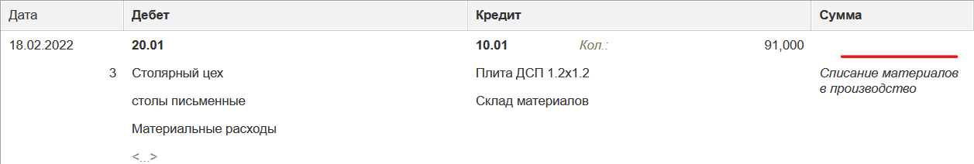

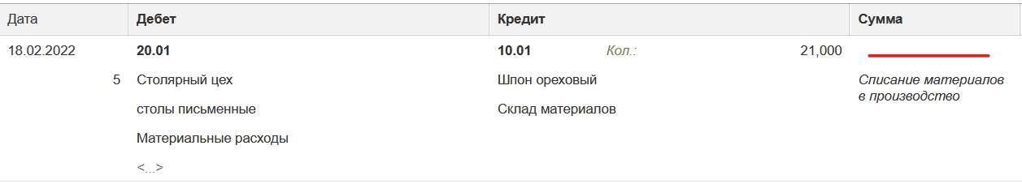

**Рис. 11-9**. Попытка провести документ при недостаточном количестве материалов по данным учета

Далее следует исправить количество расхода материалов Плита ДСП 1.2х1.2 и Шпон ореховый на фактические:

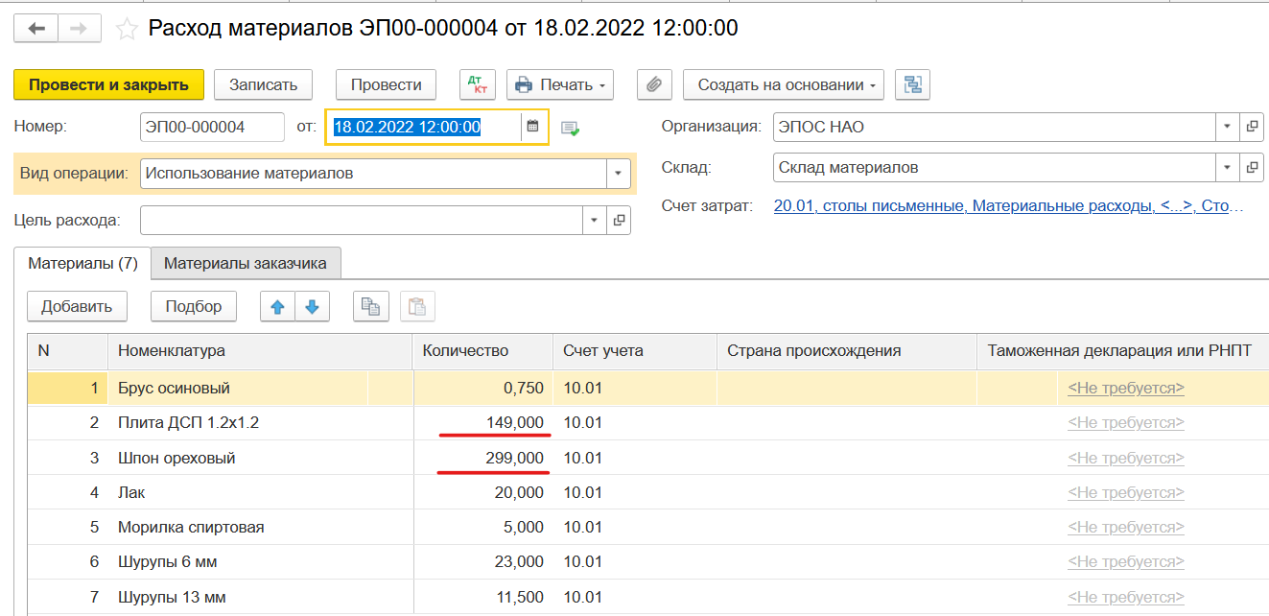

**Информация № 11-4**

20.02.2022 для производства столов письменных по требованию-накладной № 5 выписаны недостающие материалы на производство столов письменных.

**Требование-накладная № 5 от 20.02.2022**

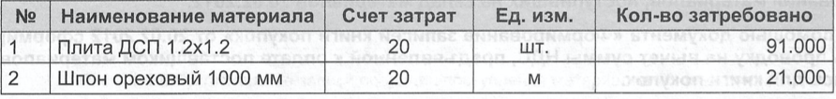

Кладовщик сообщил, что необходимые производству материалы поступят во второй половине дня.

|  |
| --- |
| **Задание № 3-4**  *1. С помощью документа «Требование-накладная» подготовить требование-накладную №5 от 20.02.2022 на передачу в производство недостающих материалов.*  *2. Сохранить документ в информационной базе.* |

**Решение**

- создать новый документ Расход материалов

– заполнить форму документа «Требование-накладная» № 5 от 20.02.2022:

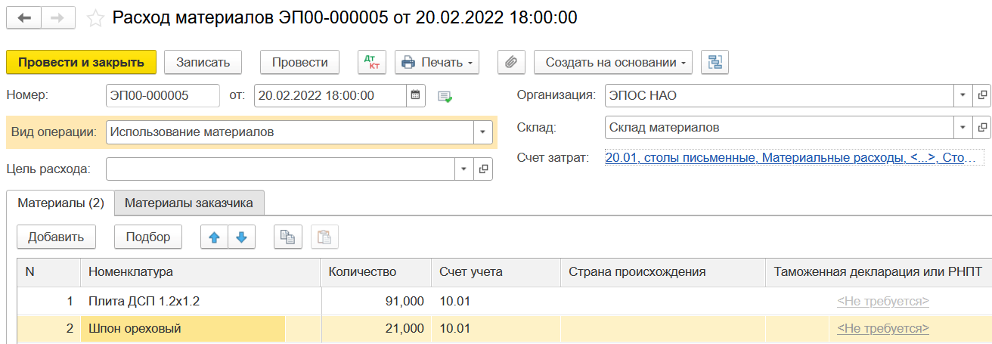

– сохранить документ по кнопке   и закрыть форму по кнопке.

**Результат**

В списке документов **Расход материалов** сохранен документ «Требование-накладная» № 5 от 20.02.2022, однако у введенного документа отсутствует признак проведения. Никаких проводок данным документом не сформировано.

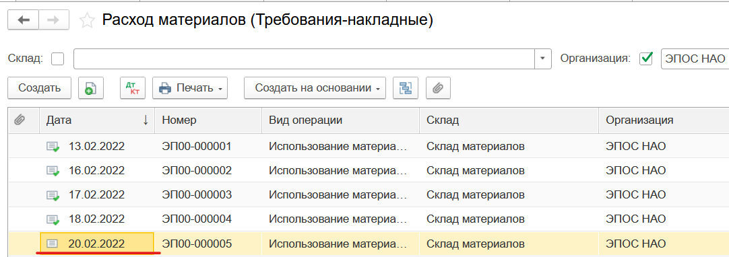

**Информация № 11-4 (продолжение)**

Вечером 20.02.2022 в бухгалтерию НАО ЭПОС передан приходный ордер № 3 от 20.02.2022, счет-фактура № 845 от 20.02.2022 и счет № 40 от 20.02.2022, поступившие от поставщика НПО «Боровик» в соответствии с договором № ПМ-Б 10/1 от 10.02.2022.

В счете № 40 от 20.02.2022 указано:

|  |
| --- |
| **Задание № 11-7**  *1. С помощью документа «Поступление (акты, накладные) отразить в учете операцию оприходования материалов, поступивших на склад материалов 20.02.2022.* |

**Решение**

– через *Панель разделов > Покупки > Поступление (акты, накладные)* открыть форму ввода документа **Поступление товаров.**

В шапке формы документа следует указать:

– в реквизите *от - 20.02.2022* (дата оприходования)*;*

– в реквизите *Склад - Склад материалов* (выбором из справочника **Склады (места хранения)**);

– в реквизите *Контрагент - Боровик НПО* (выбором из справочника **Контрагенты**);

– в реквизите *Договор – Счет №40 от 20.02.2022* (выбором из справочника **Договоры контрагентов**).

Заполнить табличную часть методом подбора номенклатуры*.*

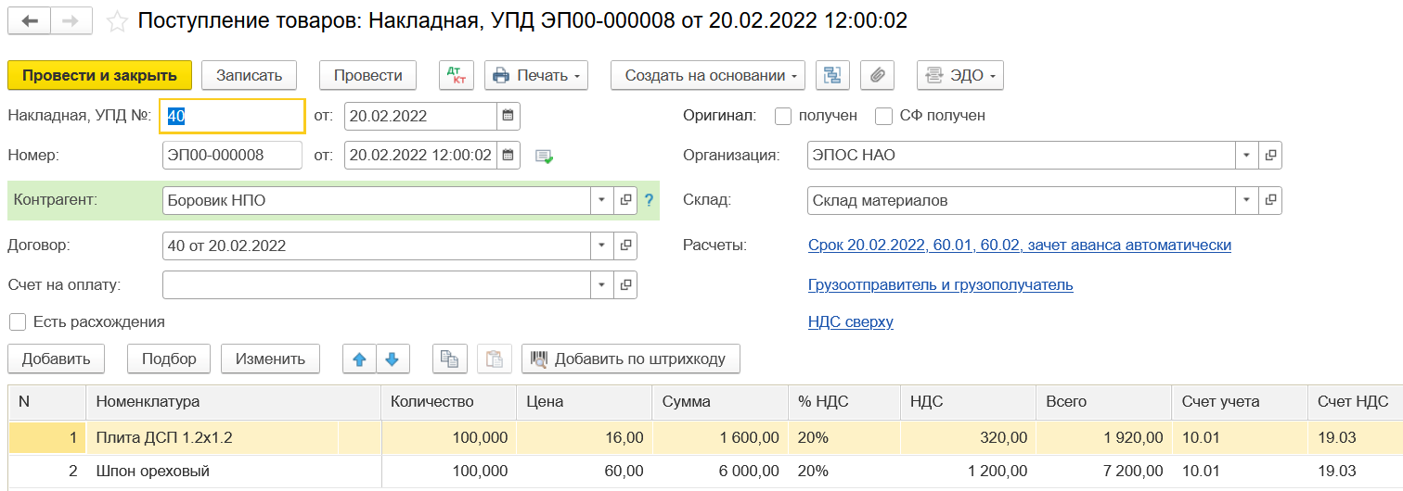

*Счет-фактура* №845 от 20.02.22 - Зарегистрировать

Провести документ по кнопке *<Провести>*.

Щелчком по пиктограмме  открыть форму с движениями документа. Бухгалтерских записей должно быть три (рис. 11-10):

– первой записью отражается покупная стоимость первого материала без налога;

– второй записью отражается покупная стоимость второго материала без налога;

– третьей записью отражается сумма налога на добавленную стоимость, предъявленная поставщиком к оплате по всему документу.

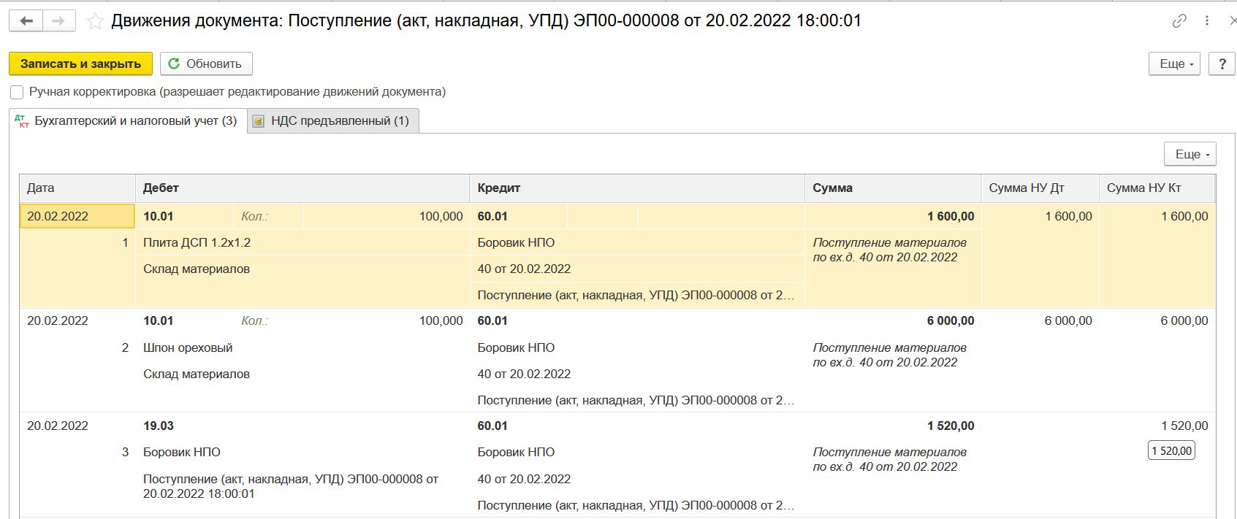

**Рис. 11-10**. Бухгалтерские записи операции поступления материалов 20 февраля

|  |
| --- |
| **Задание № 11-8**  *Провести требование-накладной № 5 от 20.02.2022.* |

**Решение**

– в списке документов **Расход материалов** установить курсор в строку *с документом Расход материалов № 5 от 20.02.2022* и открыть форму документа;

– щелчком по кнопке *<Провести>* попытаться провести документ.

**Результат**

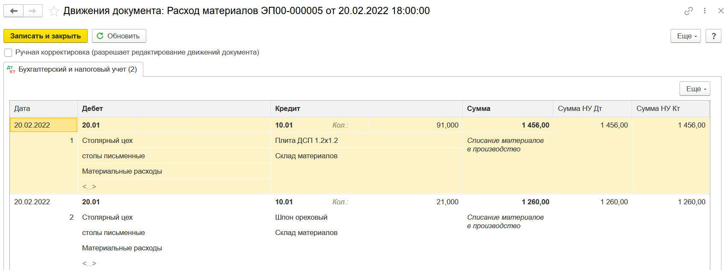

*Результат передачи материалов в производство:*

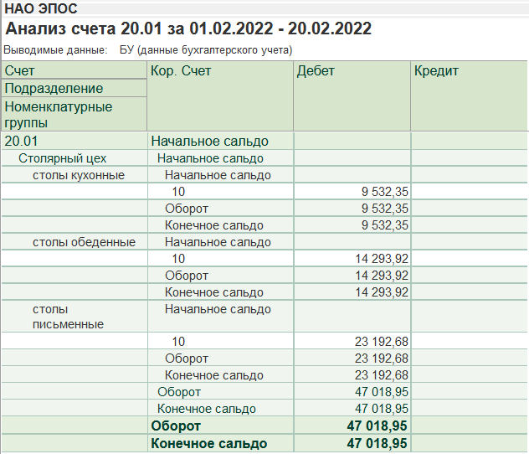

#### **Анализ информации о движении запасов**

Информацию о движении материалов на складе в стоимостном и количественном выражении можно получить с помощью стандартных отчетов **Оборотно-сальдовая ведомость по счету и Анализ счета**.

Первый отчет позволяет получить информацию о сальдо на начало периода, обороте по дебету и кредиту за период и о сальдо на конец периода на счете **10 «Материалы».** С помощью второго отчета можно получить информацию о корреспонденции счетов в операциях поступления и выбытия материалов.

|  |
| --- |
| **Задание № 11-10**  *1. Проанализировать информацию об остатках материалов на складе материалов по состоянию на 20.02.2022.*  *2. Определить, какого материала на 20.02.2022 осталось больше всего на складе в стоимостном выражении.*  *3. Определить, какого материала на 20.02.2022 осталось меньше всего на склад в натуральном выражении.* |

**Решение**

– через *Панель разделов > Отчеты > Стандартные отчеты > Оборотно-сальдовая ведомость по счету* открыть форму отчета **Оборотно-сальдовая ведомость по счету;**

– в форме отчета установить период с 01.02.2022 по 20.02.2022 и счет **–** *10.01*.

В панели настроек снять флажок группировки по виду субконто **Склады**.

– нажать кнопку **<***Сформировать отчет***>**.

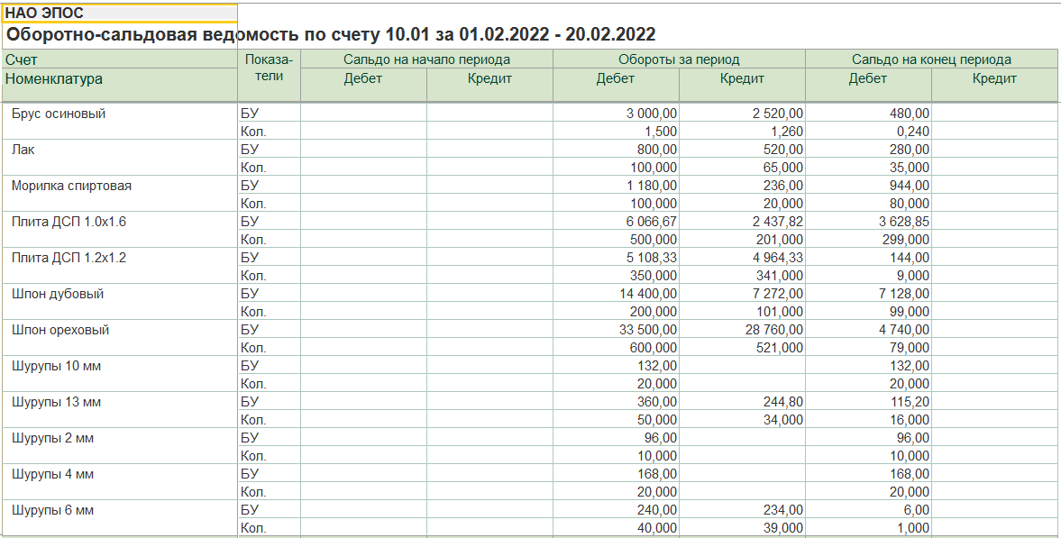

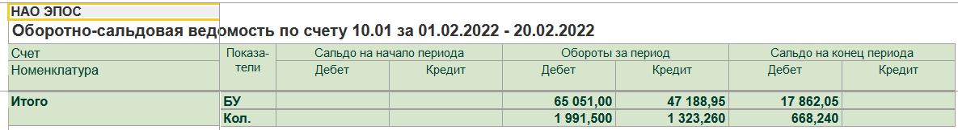

**Рис. 11-13**. Данные об остатках материалов на 20.02.2022

**Результат**

Сформирован стандартный отчет **Оборотно-сальдовая ведомость по счету 10-01**, в котором можем увидеть остатки и движения материалов за выбранный период. На основании данных отчета можно ответить на поставленные в задании вопросы:

2. Больше всего осталось материала с наименованием Шпон дубовый 1000 мм, фактическая себестоимость остатков составляет 7128.00 руб.

3. Меньше всего осталось материала с наименованием Шурупы 6 мм, на складе остался 1 кг этих материалов.

И в заключении:

Сформировать ОСВ за февраль с группировкой по сч. 20.01 и 60

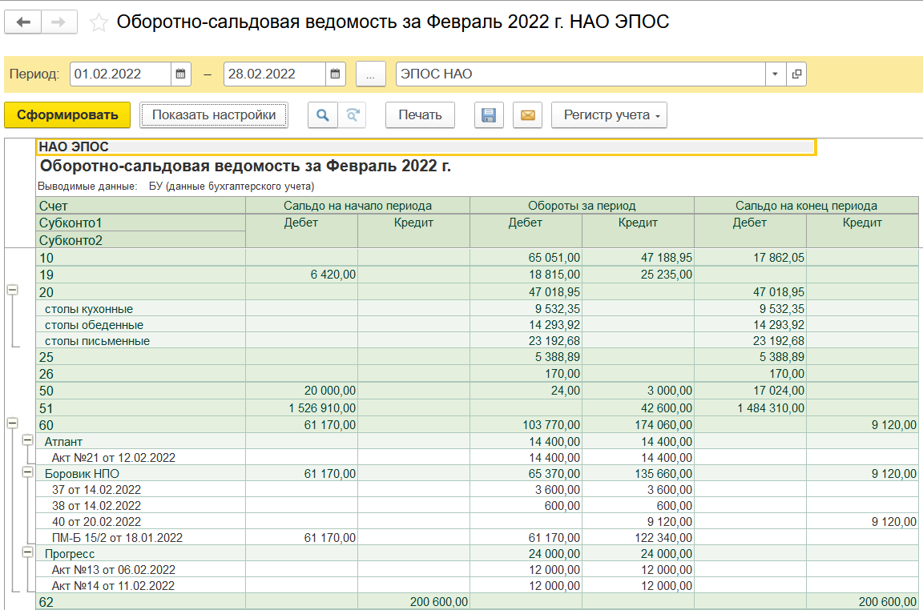

Проанализировав результаты видим, что по сч. 60 – кредиторская задолженность перед НПО Боровик по счету 40 – 9120 руб.

Ликвидировать задолженность, оплатив НПО Боровик 9120 руб. с расчетного счета организации.

### Контрольные вопросы к Главе 11

*1. Какие справочники программы используются для организации аналитического учета на счетах учета материально-производственных запасов?*

*2. Какие средства программы позволяют ускорить процесс заполнения документов по использованию материально-производственных запасов?*

*3. Какие документы программы предназначены для отражения хозяйственных операций по учету отпуска материалов в производство, на ремонт основных средств и другие цели?*

*4. Каким образом в операциях использования материальных ценностей программа рассчитывает себестоимость списываемых материалов?*

*5. Какой будет реакция программы, если вводится хозяйственная операция по отпуску материала в количестве, превышающем учетный остаток на складе?*

*6. В каких стандартных отчетах можно увидеть информацию о поступлении, расходовании и текущих остатках материальных ценностей?*